Home Work 3

Błądzenie losowe i testy NIST

Maksymilian Neumann

**Testy NIST**

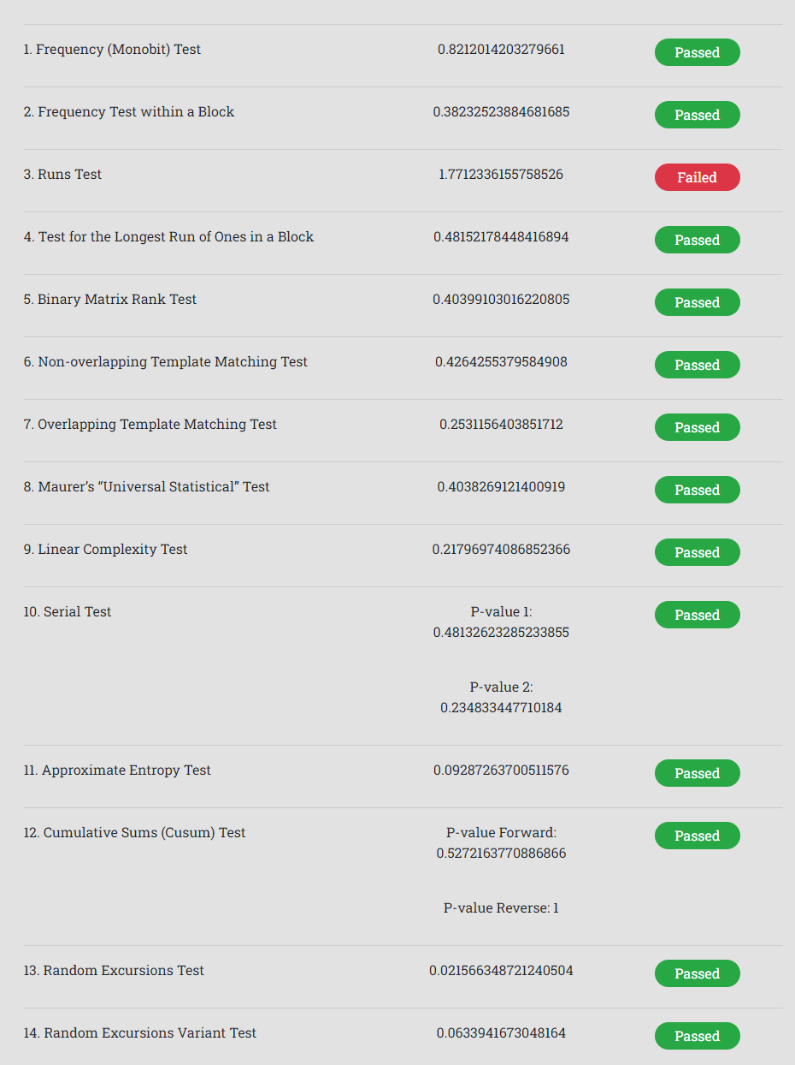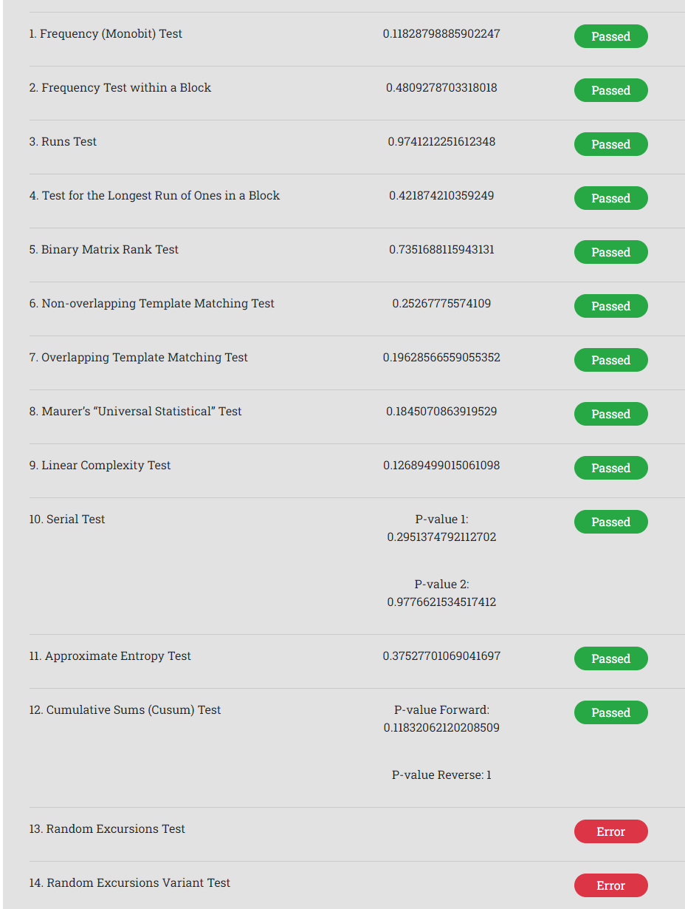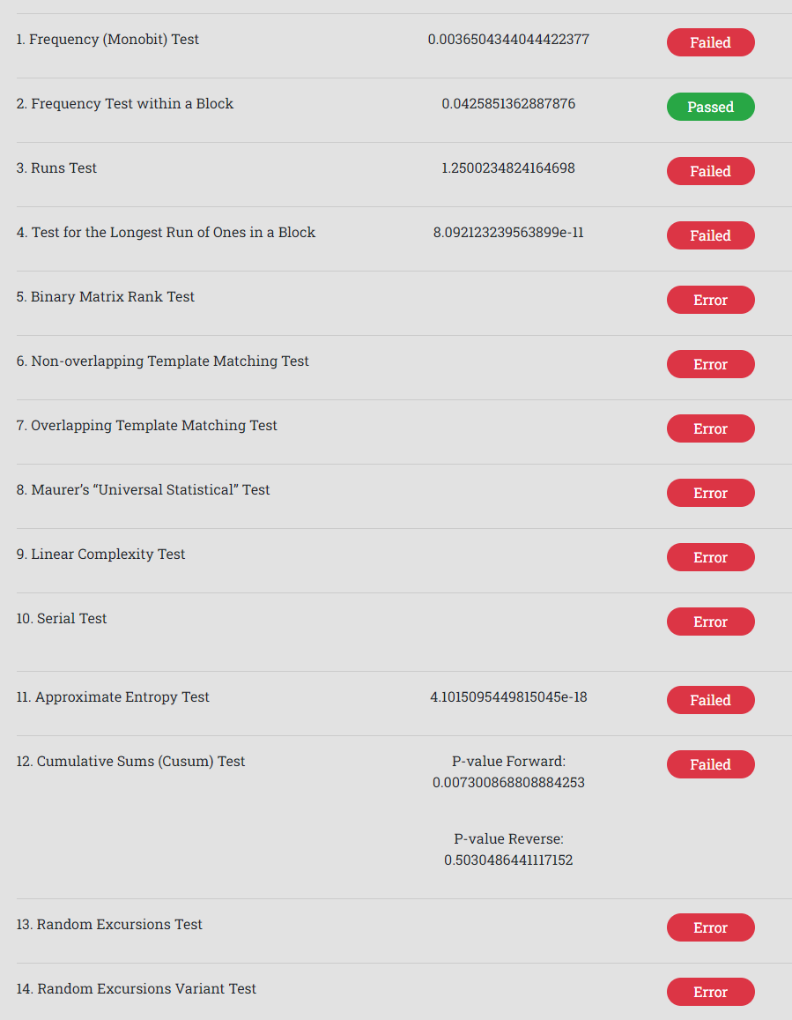Test dla kolejno dla lcg, pcg64 oraz SHA1(Neumann):

Możemy zobaczyć, że lcg poległo na 3 teście natomiast pcg64 przeszło go, ale wystąpił błąd na dwóch ostatnich, widzimy również, że SHA1(Neumann) przeszło tylko 1 test a na reszcie albo wystąpił błąd albo ich nie przeszedł za pewne większość tego spowodowana jest zbyt małą ilością bitów do testów. Z ukazanych wybrał bym pcg64 jako

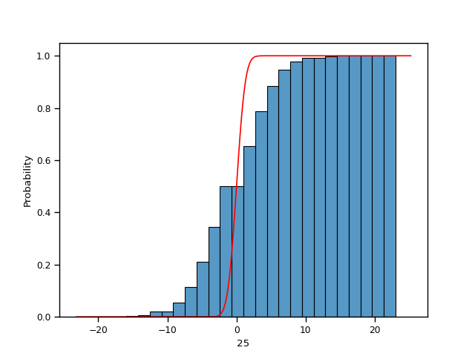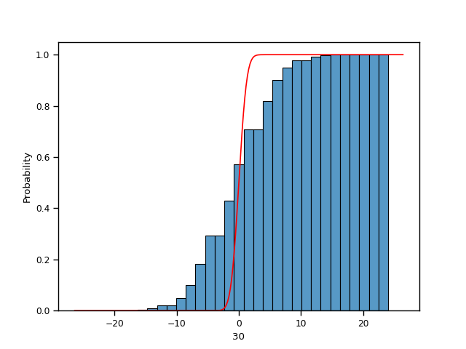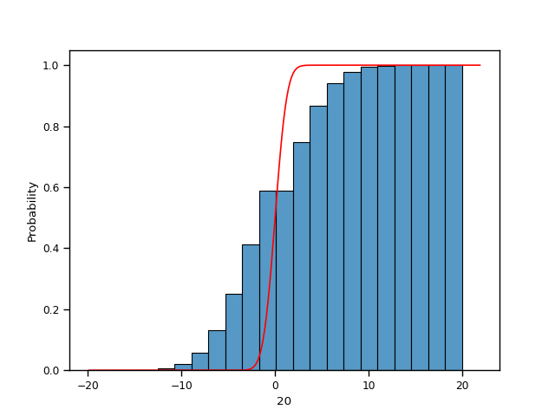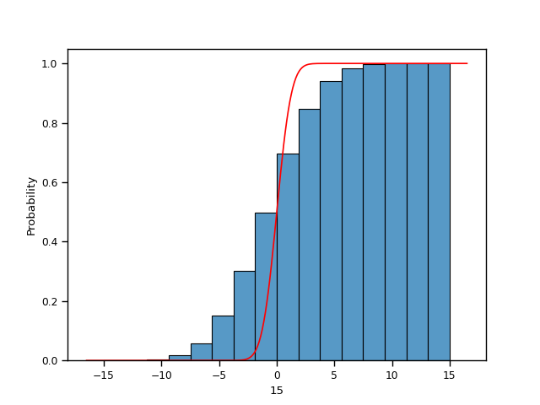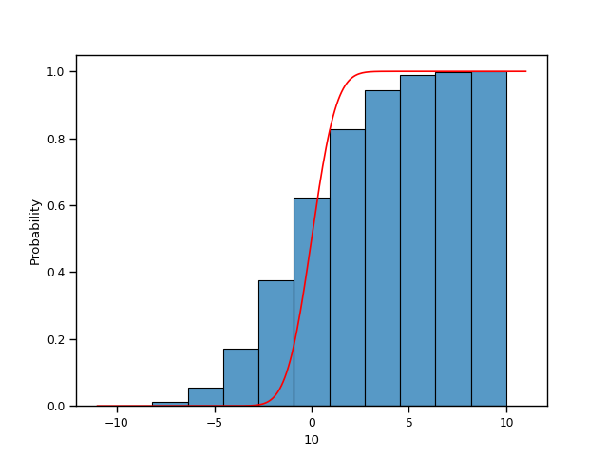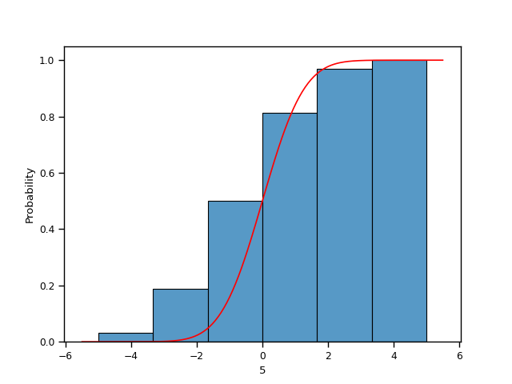**Błądzenie losowe**

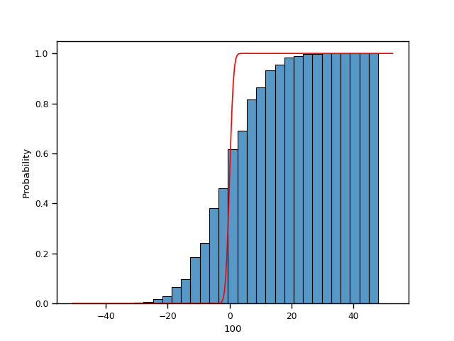**Możemy zobaczyć, że aproksymacja rozkładem normalnym jest gorsza im zwiększa się N.**

**Błądzenie losowe (czas nad osią x)**

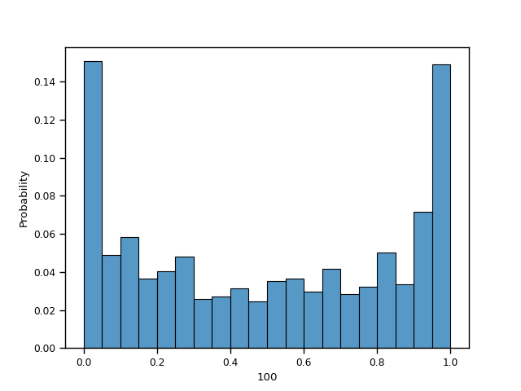

Rysunek 1 Rozkład Czasu Spędzonego/Czas Całkowity nad Ox dla N=100

Chart 1 Rozkład Czasu Spędzonego nad Ox /Czas Całkowity dla N=100

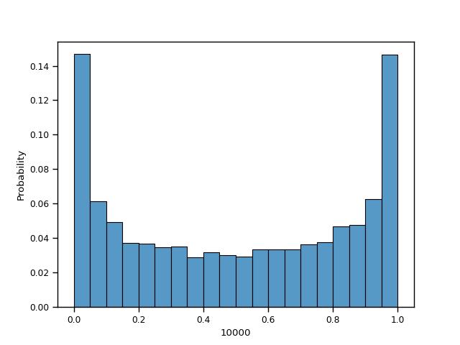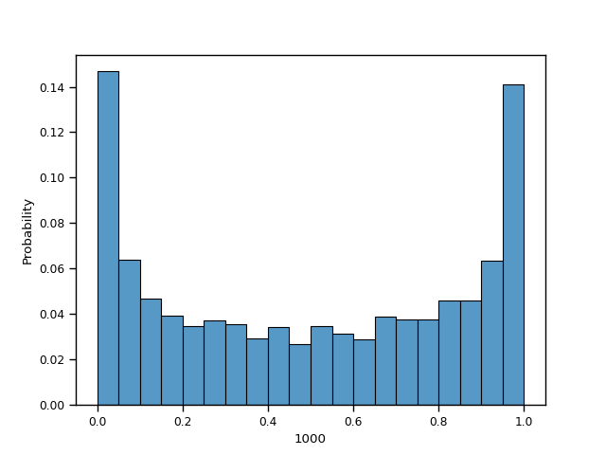

Chart 2 Rozkład Czasu Spędzonego nad Ox /Czas Całkowity dla N=1000

Chart 3 Rozkład Czasu Spędzonego nad Ox /Czas Całkowity dla N=10000

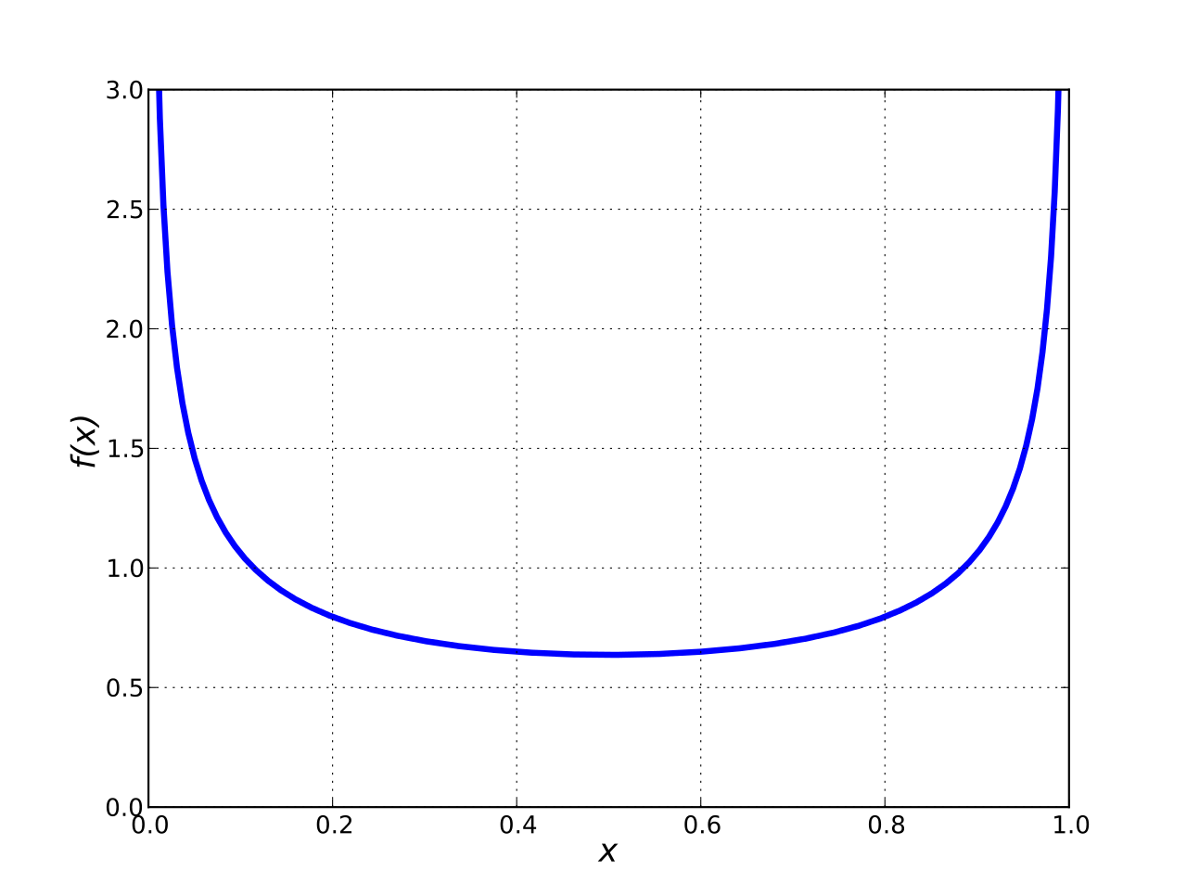

Po porównaniu rozkładów czasu naszych błądzeń losowych nad osią x podzielonych przez całkowity ich czas z rozkładem arcsin możemy wysunąć hipotezę, iż rozkład naszego eksperymentu ma właśnie rozkład arcsin.